**Игра «Разноцветные листочки»**

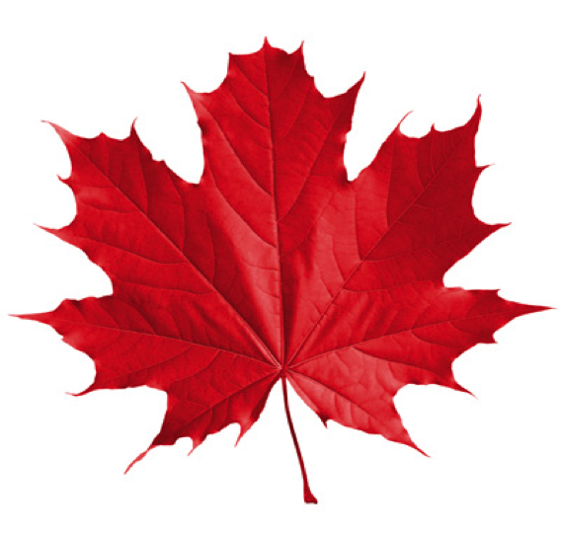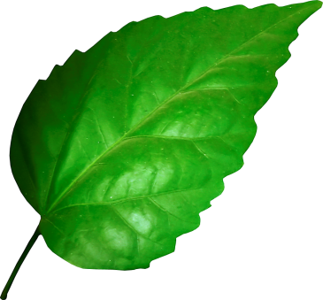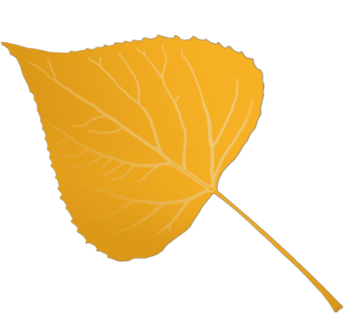

Дети внимательно смотрят на экран.

Красный листочек – хлопают.

Зелёный листочек - прыгают.

Жёлтый листочек - кружатся.